
G.A.M. Gruppo Amatori della Montagna Bisuschio
Via Roma 2/B - C.F. 95066740127 – Tel. 3400939806
E-mail: gambisuschio.info@libero.it
Domenica 14 ottobre 2012 si effettuerà la:

CASTAGNATA SOCIALE

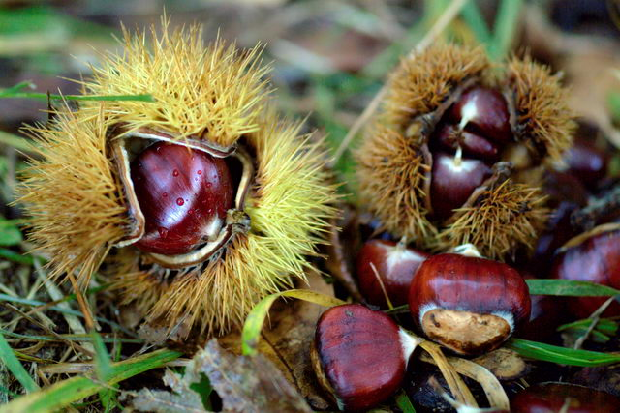
Anche quest’anno è arrivato il momento di sederci ad un tavolo tra amici per passare una giornata di sana e spensierata allegria. Quest’anno ci troveremo tutti insieme al Ristorante ’La Stampa” – Cadegliano Viconago

Menù
Aperitivo della casa (fragolino e Kiwi).

Antipasto caldo (cotechino nostrano con fagioli).

Risotto con funghi porcini . Mini Menù (fino 12 anni)
Polenta con brasato di manzo al “chianti”.
(su prenotazione polenta e formaggio) Lasagne
Sorbetto al limone Impanata + patatine

Caffè Gelato

Acqua
Vino

Castagne a volontà e grande sottoscrizione con ricchi premi !!!
Prezzo: Soci 34 € - Non Soci 36 € : mini menu 18 €
Confermare varianti al menù all’iscrizione. Anticipo 15 €

PROGRAMMA:
Ore 8,30 ritrovo al Parcheggio 2 Giugno per chi desidera effettuare
l’escursione al parco dell’Argentera . A Viconago si può visitare la chiesa di S.Antonio Abate del 1100.
Per tutti l’appuntamento al ristorante è per le ore 12,00.

Informazioni ed iscrizioni presso la SEDE G.A.M. in Via Roma 2/b, il Martedì sera dalle 21.00 alle 22.30 entro venerdì 05/10/12.

